职业卫生检测技术服务信息公开表
用人单位  名称 | 青岛海恒源科技有限公司
用人单位注册地址 | 山东省青岛市城阳区流亭街道办事处仙家寨社区居委会南2000米
联系人 | 张代诚
报告编号 | ZY250038
项目组人员 | 王洪帅、张先荣
调查专业  技术人员名单 | 王洪帅、贾健 | 调查时间 | 2025.03.08 | 陪同人 | 张代诚
采样专业  技术人员名单 | 王洪帅、张先荣 | 采样时间 | 2025.03.10 | 陪同人 | 张代诚
检测专业  技术人员名单 | 郭秀丽、吕祯 |  | 检测时间 | 2025.03.12
影像资料  （调查影像资料及采样影像资料） | 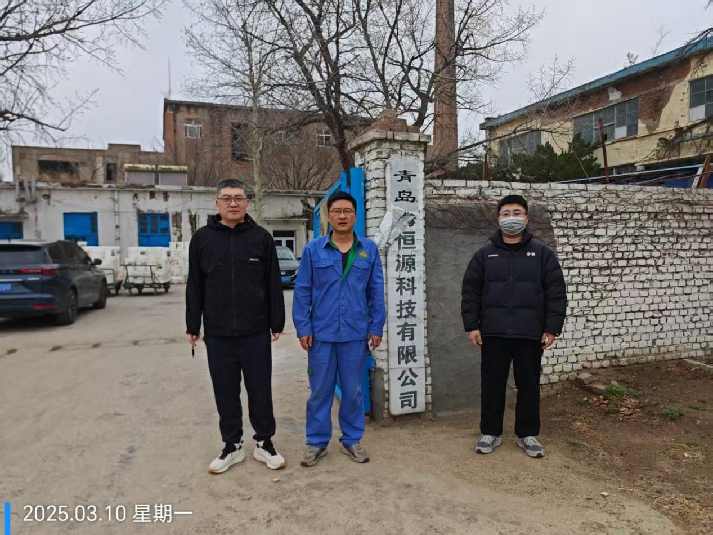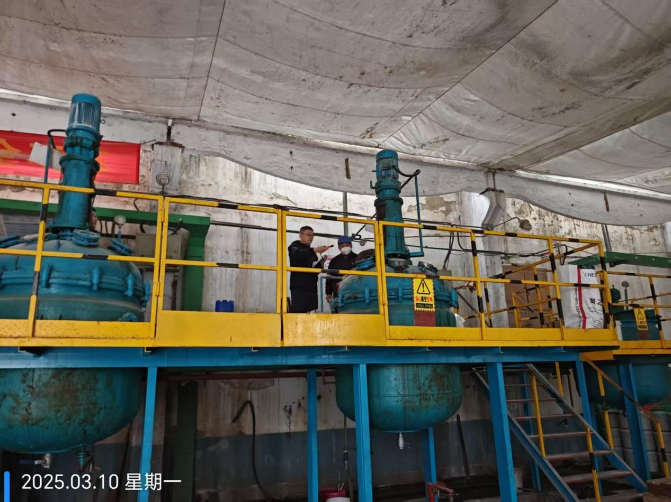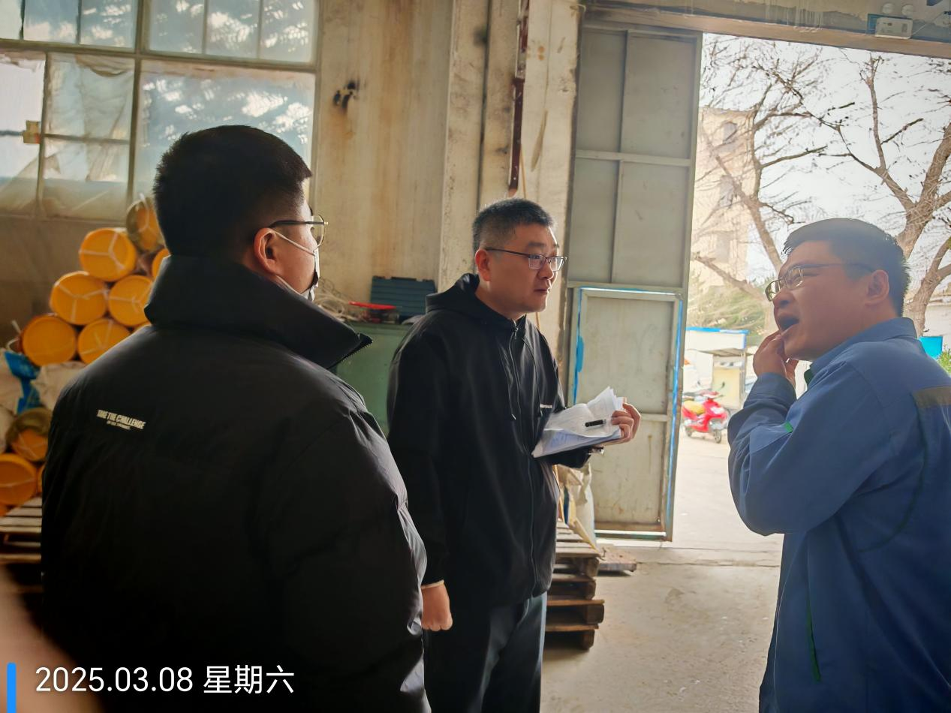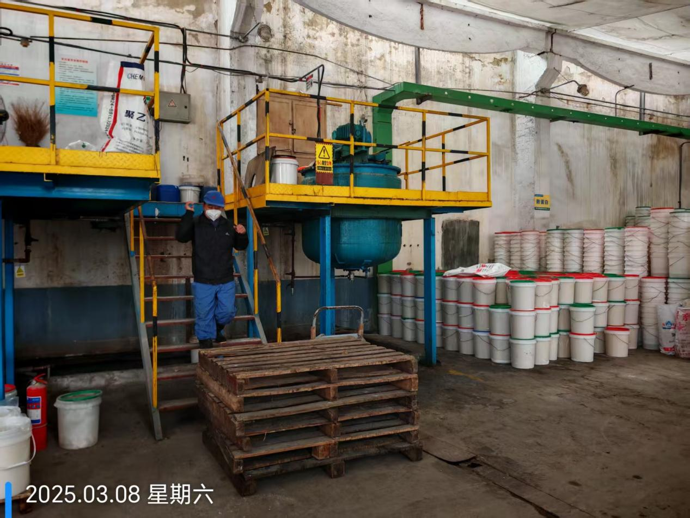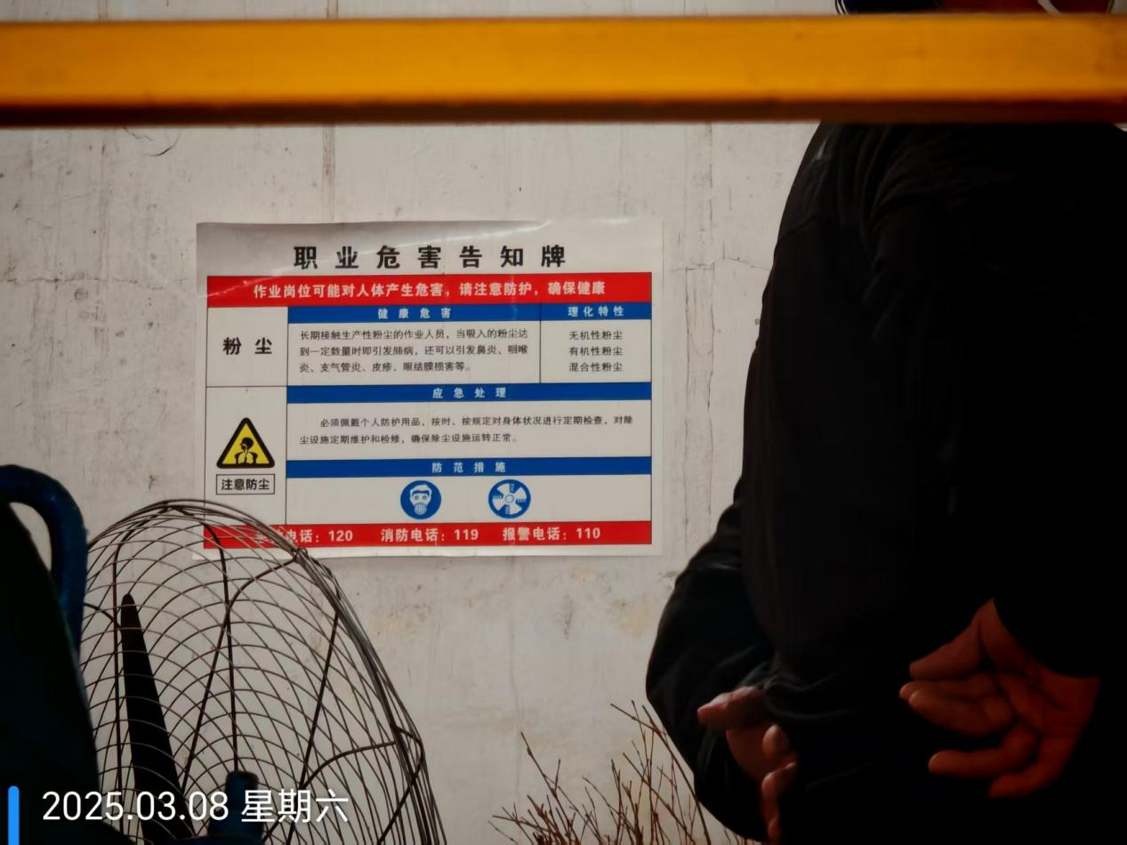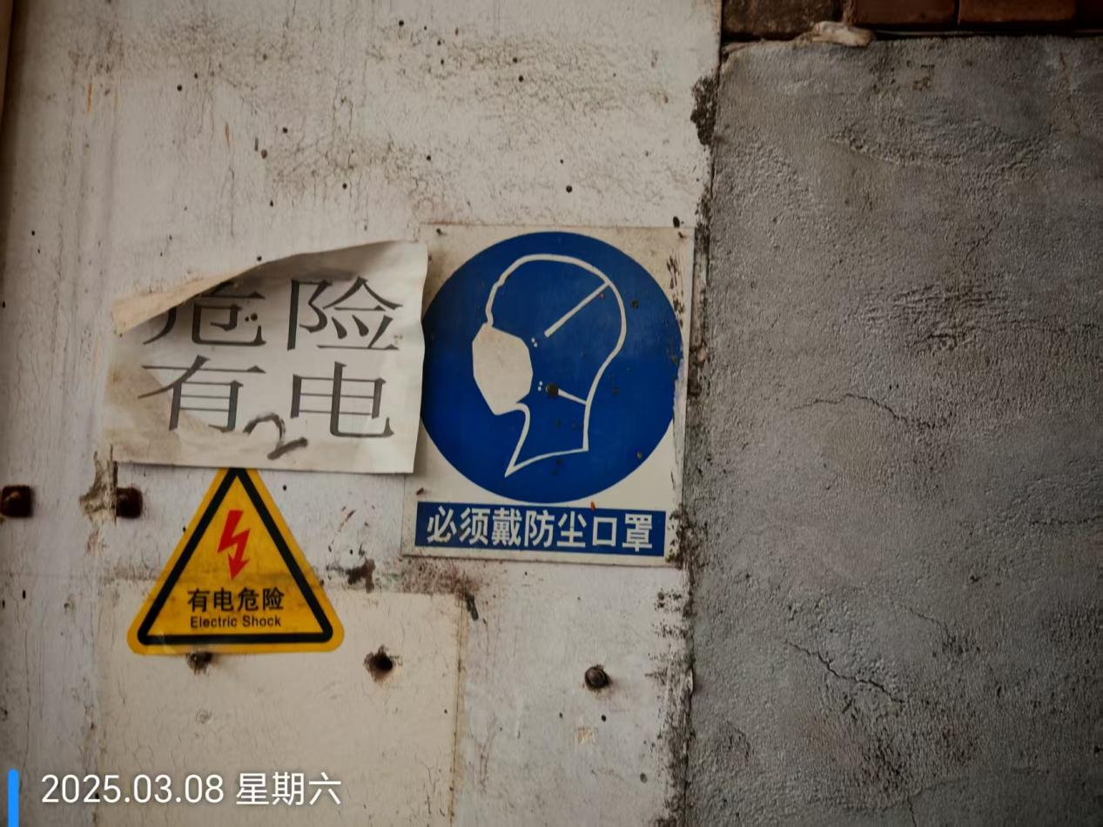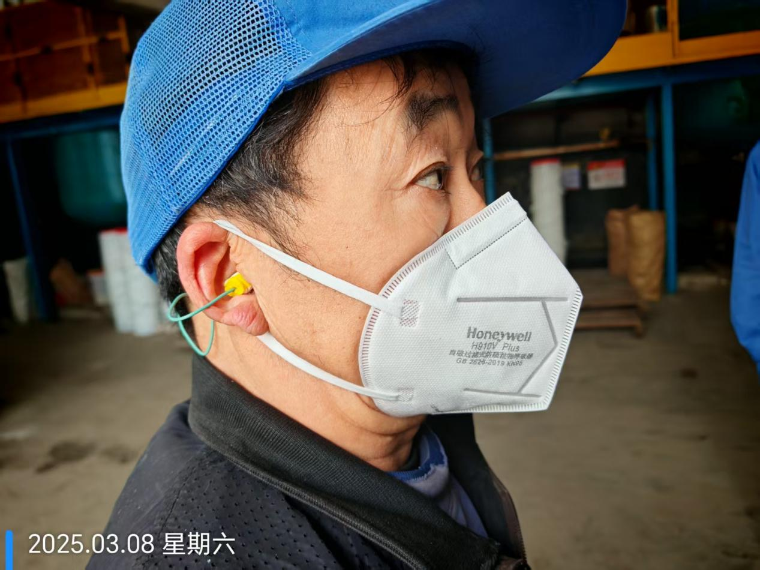
公示人：殷月锦 公示日期：2025.03.26

